BAŞARI BELGESİ

2016-2017 yılı eğitim öğretim yılı 1.dönemi boyunca MINDSTORM TO BRAINSTORM projesinde göstermiş olduğun üstün gayret, çalışma ve başarından dolayı bu belgeyi almaya hak kazandın.
Başarılarından dolayı tebrik ederiz.

Serkan AYDOĞDU
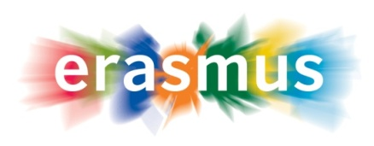
Kulüp Öğretmeni

